Анкета эксперта
АНО «ЦОП «Бизнес против коррупции» в Ростовской области», работающего на условиях "pro bono"

Степанов Константин Владимирович | 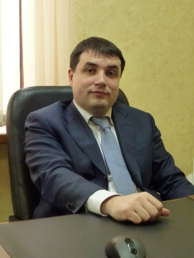

Цель | Подготовка экспертного правового заключения в рамках процедур Центра общественных процедур «Бизнес против коррупции» в Ростовской области»
Название организации, должность | Ростовская областная коллегия адвокатов «Советник».  Председатель РОКА «Советник».
Краткая справка о компании | Ростовская областная коллегия адвокатов «Советник» создана 05.07.2007г. в соответствии с Федеральным законом от 31 мая 2002 г. N 63-ФЗ «Об адвокатской деятельности и адвокатуре в Российской Федерации».  Учредителем и бессменным руководителем Коллегии с момента ее основания является Степанов Константин Владимирович.  В настоящее время в состав Коллегии входят семь адвокатов, каждый из которых является профессионалом своего дела, а также два стажера и два помощника адвокатов - специалисты в разрешении любых юридических задач.  Коллегия оказывает юридическую помощь в следующих направлениях: семейное право, защита прав собственности, наследственное право, трудовое право, защита прав потребителей, арбитраж, правовой аудит, административное право, исполнительное производство, взыскание задолженности, договорное (обязательственное) право, земельное право, банкротство, корпоративное право, налоговое право, защита в уголовном процессе.
Сфера профессиональных интересов | Специализация - смешанная: гражданское, уголовное, административное право. Преимущественной является уголовно-правовая.  Основные научные направления исследований:  -проблемы досудебного производства в уголовном процессе РФ;  -использование специальных знаний в уголовном судопроизводстве.
Образование | Высшее. Окончил в 2001г. Самарский государственный университет.  Окончил аспирантуру Ростовского государственного университета.  Кандидатскую диссертацию защитил в Кубанском государственном университете по теме: "Проблемы качества предварительного расследования" (2004 г.).
Научные работы, публикации | 1."Проблемы качества предварительного расследования". Автореф. … дис. канд. юрид. наук. (Краснодар, 2004);  2.Методическое пособие "Уголовно-процессуальные особенности расследования уголовных дел в отношении несовершеннолетних" (Ростов, 2008);  3. "Ходатайства и жалобы" в учебнике "Уголовный процесс. Общая часть" (Ростов, 2008).
Награды | Нет.
Дополнительные сведения  Возраст | Кандидат юридических наук, степень присвоена 15.12.2004 г. Диплом № КТ 142829.  17 марта 1979 г. (год рождения)

